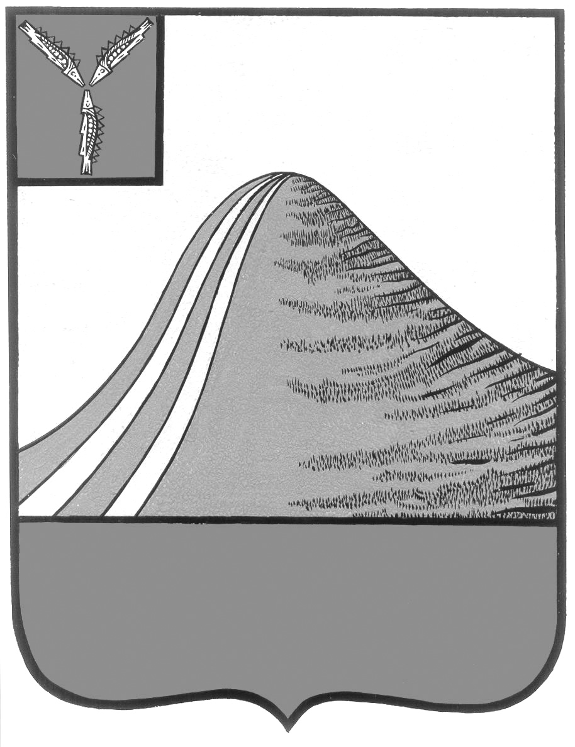
АДМИНИСТРАЦИЯ ЛЫСОГОРСКОГО МУНИЦИПАЛЬНОГО РАЙОНА
САРАТОВСКОЙ ОБЛАСТИ

П О С Т А Н О В Л Е Н И Е

от 15 мая 2025 года № 272
р.п. Лысые Горы
О дополнительных мерах поддержки граждан, проходящих военную службу в воинских частях и организациях, подведомственных Министерству обороны Российской Федерации, расположенных на территории Саратовской области, в период их участия в специальной военной операции и (или) выполнения задач по отражению вооруженного вторжения на территорию Российской Федерации, в ходе вооруженной провокации на государственной границе Российской Федерации и приграничных территориях субъектов Российской Федерации, прилегающих к районам проведения специальной военной операции, и членов их семей

В соответствии с постановлением Правительства Саратовской области от 5 апреля 2024 года № 260-П «О дополнительных мерах поддержки граждан, проходящих военную службу в воинских частях и организациях, подведомственных Министерству обороны Российской Федерации, расположенных на территории Саратовской области, в период их участия в специальной военной операции и (или) выполнения задач по отражению вооруженного вторжения на территорию Российской Федерации, в ходе вооруженной провокации на Государственной границе Российской Федерации и приграничных территориях субъектов Российской Федерации, прилегающих к районам проведения специальной военной операции, и членов их семей», на основании Устава Лысогорского муниципального района Саратовской области, администрация Лысогорского муниципального района Саратовской области ПОСТАНОВЛЯЕТ:

- Установить для проживающих на территории Лысогорского муниципального района Саратовской области членов семей граждан, проходящих военную службу в воинских частях и организациях, подведомственных Министерству обороны Российской Федерации, расположенных на территории Саратовской области, на период их участия в специальной военной операции на территориях Украины, Донецкой Народной Республики, Луганской Народной Республики, Запорожской и Херсонской областей и (или) выполнения задач по отражению вооруженного вторжения на территорию Российской Федерации, в ходе вооруженной провокации на Государственной границе Российской Федерации и приграничных территориях субъектов Российской Федерации, прилегающих к районам проведения специальной военной операции, служебных и иных аналогичных функций на указанных территориях, следующие дополнительные меры поддержки:
освобождение от платы за присмотр и уход за детьми (воспитанниками), обучающимися в муниципальных образовательных организациях, реализующих образовательные программы дошкольного образования;
обеспечение обучающихся 5 - 11 классов в муниципальных образовательных организациях, реализующих программы основного общего и среднего общего образования, бесплатным питанием в указанных организациях в дни обучения в течение учебного года;
обеспечение во внеочередном порядке детей по достижении ими возраста полутора лет местами в дошкольных образовательных организациях;
зачисление в первоочередном порядке в группы продленного дня детей, обучающихся в общеобразовательных организациях;
предоставление внеочередного права на перевод ребенка в другую наиболее приближенную к месту жительства семьи общеобразовательную организацию;
бесплатное оказание психологической помощи и поддержки семье;
бесплатное оказание юридической помощи;
бесплатное обеспечение реабилитационными мероприятиями, включая организацию отдыха и оздоровления детей;
предоставление права бесплатного проезда обучающихся общеобразовательных организаций в автобусах на муниципальных маршрутах Лысогорского муниципального района;
предоставление детям права бесплатного посещения занятий (кружки, секции и иные подобные занятия) по дополнительным общеобразовательным программам в муниципальных образовательных организациях;
бесплатное посещение муниципальных организаций культуры и оказание бесплатных физкультурно-оздоровительных услуг в муниципальных организациях физкультурно-спортивной направленности, а также культурно-массовых мероприятий, спортивных секций, спортивных соревнований (при наличии свободных мест) и других мероприятий, проводимых (организуемых) указанными организациями.
- Управлению образования, управлению архитектуры, градостроительства, земельных и имущественных отношений, отделу по работе с молодежью, спорту и туризму, отделу культуры и кино администрации Лысогорского муниципального района разработать порядки предоставления мер поддержки, установленных пунктом 1 настоящего постановления.
- Настоящее постановление вступает в силу с момента его официального опубликования.
- Настоящее постановление разместить на официальном сайте администрации Лысогорского муниципального района Саратовской области в информационно-телекоммуникационной сети «Интернет».
- Контроль за исполнением настоящего постановления возложить на заместителя главы администрации Лысогорского муниципального района Казаченко Е.А.

Глава Лысогорского
муниципального района С.В. Фартуков

